DECRETO Nº 1065-2013

Crea la Sub-Dirección General del Registro Civil y Capacidad de las Personas, dependiente de la Dirección General del mismo nombre

Estado de la norma: VIGENTE.-
Publicado en B.. N.º 3079 del 13-12-13.-
Dictado el 28-11-13.-
Operador del Digesto: Y.A.C.-

Artículo 1º.- Créase en la órbita del Ministerio de Gobierno, Justicia y Seguridad, la Sub-Dirección General del Registro Civil y Capacidad de las Personas, dependiente de la Dirección General del mismo nombre.-

Artículo2º.- Apruébase el organigrama del Ministerio de Gobierno, Justicia y Seguridad, que como Anexo forma parte del presente Decreto.-

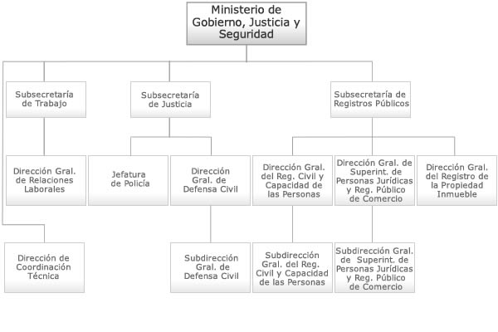
Artículo 3º.- Derogase toda disposición que se oponga al presente Decreto.-

ANEXO

